Урок 27 Христианская семья  1.С помощью учебника вставь пропущенные слова.  ________ -это маленький ковчег, призванный ограждать детей от беды.  Вступление в брак в православии называется ___________ .  Умение заранее замечать, что может причинить боль дорогому человеку называется ____________ .  2. Напиши, какие общие семейные праздники важны для сохранения дружной семьи.  3. Какой семейный праздник изображён на рисунке? Раскрась.  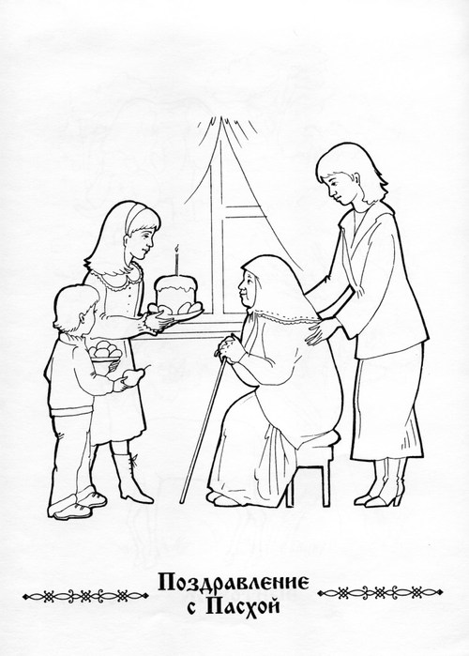  4. Выбери правильный ответ  По – настоящему любящие друг друга жених и невеста, подобно мученикам готовы:  всё претерпеть ради своего счастья  всё претерпеть ради сохранения семьи  всё претерпеть ради материального благополучия  5. Нарисуй свою семью. | Урок 27 Христианская семья  1.С помощью учебника вставь пропущенные слова.  ________ -это маленький ковчег, призванный ограждать детей от беды.  Вступление в брак в православии называется ___________ .  Умение заранее замечать, что может причинить боль дорогому человеку называется ____________ .  2. Напиши, какие общие семейные праздники важны для сохранения дружной семьи.  3. Какой семейный праздник изображён на рисунке? Раскрась.  4. Выбери правильный ответ  По – настоящему любящие друг друга жених и невеста, подобно мученикам готовы:  всё претерпеть ради своего счастья  всё претерпеть ради сохранения семьи  всё претерпеть ради материального благополучия  5. Нарисуй свою семью.

